Задание 1 Уровень задания: простой
Дан куб ABCDA1B1C1D1. Через точку K, середину ребра AA1, и точку B проведите плоскость α параллельно диагонали A1C.
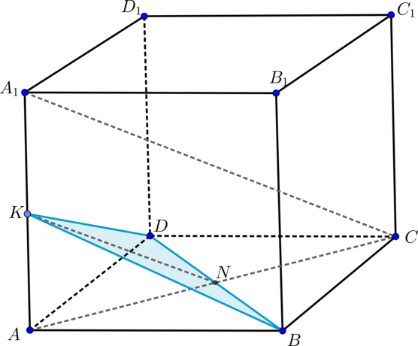
Решение Т.к. A1C∥α следовательно A1C параллельна некоторой прямой, содержащейся в α. Рассмотрим плоскость AA1C1C, в которой находится A1C. Т.к. точка K∈AA1C1C, то проведем в этой плоскости KN∥A1C (по теореме Фалеса N – середина AC). Т.к. ABCDA1B1C1D1 – куб, то N – точка пересечения диагоналей квадрата ABCD, следовательно, N∈BD. Таким образом, получили сечение KBD куба плоскостью α.

Задание 2 Уровень задания: простой
Дан куб ABCDA1B1C1D1. На ребрах AA1 и BC отмечены точки M и N соответственно, причем AM:MA1=2:1, а N – середина BC. Найдите сечение куба плоскостью DMN.

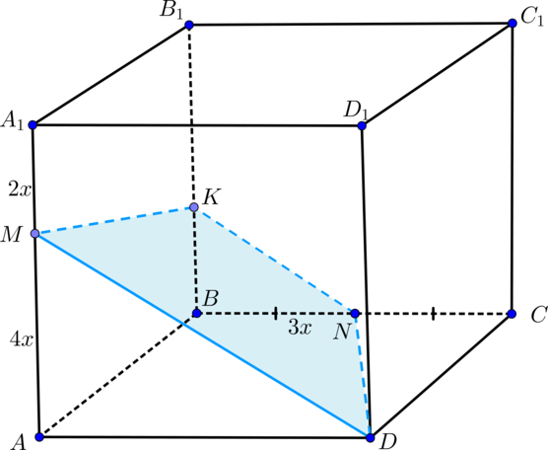
Решение Т.к. грани ADD1A1 и BCC1B1 куба параллельны, то плоскость DMN пересечет их по параллельным прямым. Таким образом, проведем NK∥DM. Таким образом, DNKM – искомое сечение. Необходимо найти точное расположение точки K. Обозначим ребро куба за 6x. Т.к. △ADM∼△BNК, то BK/AM=BN/AD значит BK=2x. Таким образом, BK:KB1=1:2.

Задание 3 Уровень задания: Прототип ЕГЭ
SABCD – четырехугольная пирамида, в основании которой лежит квадрат ABCD, а две боковые грани SAB и SAD представляют собой прямоугольные треугольники с прямым углом ∠A.
1) Проведите плоскость α через точку пересечения диагоналей основания параллельно грани SBC.
2) Найдите площадь сечения пирамиды плоскостью α, если SA=AB=a.

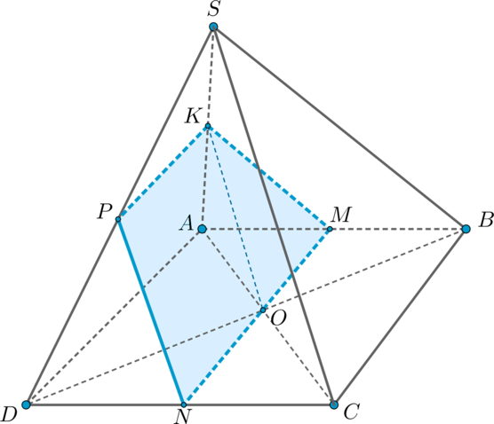
Решение 1) Пусть AC∩BD=O. Две плоскости параллельны, если две пересекающиеся прямые одной плоскости соответственно параллельны двум пересекающимся прямым другой плоскости. Заметим, что т.к. ∠SAB=∠SAD=90° следовательно SA⊥(ABC). Проведем в плоскости SAC прямую OK∥SC. Т.к. O – середина AC, то по теореме Фалеса K – середина SA. Через точку K в плоскости SAB проведем KM∥SB (следовательно, M – середина AB). Таким образом, плоскость, проходящая через прямые OK и KM, и будет искомой плоскостью. Необходимо найти сечение пирамиды этой плоскостью. Соединив точки O и M, получим прямую MN. Т.к. α∥(SBC),то α пересечет плоскость SCD по прямой NP∥SC (если NP∩SC≠∅, то α∩(SBC)≠∅, что невозможно ввиду их параллельности). Таким образом, KMNP – искомое сечение, причем KP∥AD∥MN значит это трапеция.
2) Т.к. все точки K,M,N,P – середины отрезков SA,AB,CD,SD соответственно, то: а) MN=AD=a
б) KP=1/2AD=a/2
в) KM=1/2SB=a$\sqrt{2}$/2. По теореме о трех перпендикулярах SB⊥BC, значит KM⊥MN. Таким образом, KMNP – прямоугольная трапеция. SKMNP=(KP+MN)/2⋅KM=$\frac{3\sqrt{2}}{8}$a² Ответ: 2) $\frac{3\sqrt{2}}{8}a²$

Задание 4 Уровень задания: Прототип ЕГЭ
Дана правильная треугольная пирамида SABC с вершиной S. Проведите плоскость через середину ребра AC и точки пересечения медиан граней ASB и CSB. Найдите площадь сечения пирамиды этой плоскостью, если AB=21,AS=12$\sqrt{2}$.

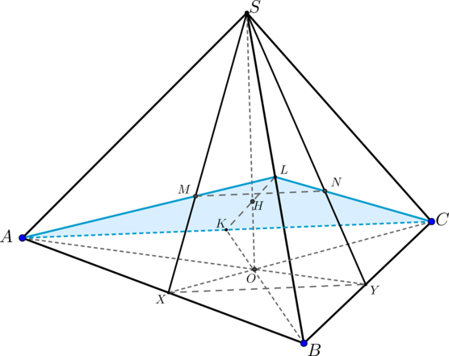
Решение 1) Пусть K – середина AC, SX,AL – медианы грани ASB, CL,SY – медианы грани CSB, AL∩SX=M,CL∩SY=N. SO – высота пирамиды. Найдем сечение пирамиды плоскостью MNK. Т.к. пирамида правильная, то △SXY – равнобедренный, SM=SN=2/3SXследовательно MN∥XY, а значит MN∥(ABC). Таким образом, плоскость MNK содержит прямую MN, параллельную ABC, следовательно, плоскость MNK пересечет плоскость ABC по прямой, параллельной MN (если это не так, то линия пересечения этих плоскостей пересекает MN в точке которая лежит в плоскости ABC) и эта точка лежит на MN, значит MN не может быть параллельна плоскости ABC). Прямая, проходящая через точку K и параллельная MN (или XY) – это AC. Следовательно, сечением является равнобедренный треугольник ALC.
2) Пусть LK пересекается с SO в точке H. Тогда по теореме о трех перпендикулярах HK⊥AC как наклонная (HO⊥(ABC),OK⊥AC как проекция). Следовательно, и LK⊥AC. Тогда SALC=1/2AC⋅LK. Рассмотрим △SKB: BK=AB⋅$\sqrt{3}$/2=21$\sqrt{3}$/2 следовательно cosB=$\frac{7\sqrt{3}}{12\sqrt{2}}$. Тогда по теореме косинусов для △KLB: KL²=729/4⇒KL=27/2 Значит, SALC=567/4. Ответ: 567/4.

